«Утверждаю»  Директор  ФГБУ «Национальный парк  «Самарская Лука»  ______________ Е.Г.Березкин |  | «Утверждаю»  Начальник отдела по физической культуре и спорту управления социального развития администрации г.о. Жигулевск  ________________ Р.Б.Юлдашев
«Утверждаю»  Председатель  АНО ЦОПСМ «ВОЛГАМЭН»  ______________А.В. Сирота |  | «Утверждаю»  Директор  МАУ «ЦРФКиС»  ______________ Р.П.Волколуп

ПОЛОЖЕНИЕ
о проведении Весеннего трейлового забега по пересеченной местности со снежной поверхностью «Лука ULTRA TRAIL SNOW» в селе Ширяево в 2022 году

г.о. Жигулевск, 2022 г.
1. Общие положения
Весенний трейловый забег по пересеченной местности со снежной поверхностью «Лука ULTRA TRAIL SNOW» в селе Ширяево в 2022 году (далее – соревнования или Забег) проводится в рамках реализации календарного плана официальных физкультурных мероприятий и спортивных мероприятий городского округа Жигулевск на 2022 год, утвержденного Управлением социального развития администрации городского округа Жигулевск Самарской области.
Запрещается оказывать противоправное влияние на результаты спортивных соревнований, включенных в настоящее Положение.
Запрещается участвовать в азартных играх в букмекерских конторах и тотализаторах путем заключения пари на официальные спортивные соревнования в соответствии с требованиями, установленными пунктом 3 части 4 статьи 26.2 Федерального закона от 4 декабря 2007 года № 329-ФЗ «О физической культуре и спорте в Российской Федерации.
Соревнования являются физкультурным мероприятием и проводятся в целях популяризации идей охраны природы, общественной поддержки особо охраняемых природных территорий и Национального парка «Самарская Лука», развития бега и трейлраннинга в России.
Данное Положение является официальным вызовом на соревнования.

2. Руководство проведением мероприятия
Общее руководство организацией и проведением Забега осуществляется АНО ЦОПСМ «ВОЛГАМЭН», ФГБУ «Национальный парк «Самарская Лука», отделом по физической культуре и спорту управления социального развития администрации городского округа Жигулевск, МАУ «ЦРФКиС».
Непосредственное проведение Забега возлагается на АНО ЦОПСМ «ВОЛГАМЭН» (далее – Организатор) и главную судейскую коллегию.
Главный судья Забега – Сирота А.В.
Организатор вправе изменять, указанные в пункте 4, 5 настоящего положения, виды и количество возрастных групп, в зависимости от количества, пола и возраста участников; место, сроки проведения, начало стартов соревнований, количество и место расположения пунктов питания, контрольного времени в большую сторону, а также в связи с форс-мажорными обстоятельствами или причинами, которые препятствуют проведению соревнований в ранее определенное время, в выбранном месте или отменить проведение соревнований.
Информация об изменениях или отмене соревнования публикуется на официальном сайте Забега https://russiarunning.com/, в социальных сетях сразу при получении информации об изменениях, но не позднее, чем за сутки до начала старта, либо могут быть озвучены на брифинге.
Подробная информация о соревновании размещена на сайте https://russiarunning.com/.
Информационным партнером соревнований является интернет ресурс https://russiarunning.com/
За информацию на других информационных ресурсах Организатор соревнований ответственности не несет.
Отметка о командировании будет выставляться Организатором на командировочных удостоверениях только при получении стартового пакета участника c 18.03.2022 по 20.03.2022.

3. Место и сроки проведения
Соревнования проводятся 20 марта 2022 года с 6:00 до 20:00 в с. Ширяево г.о. Жигулевск по адресу: Самарская область, городской округ Жигулевск, с. Ширяево, ул. Рабочая, 15, дом культуры «Родник» (место старта и финиша).
Заседание главной судейской коллегии в день соревнований. Регистрация участников каждого вида группы соревнований, в соответствии с пунктами 4, 11 настоящего положения.

4. Требования к участникам мероприятий и условия их допуска.
К участию в соревнованиях допускаются участники в следующих дистанциях и возрастных группах:
80 К (81-85 км) – 18 лет;
50 К (51-55 км) – 18 лет;
30 К (32-33 км) – 18 лет;
15 К (16-17,5 км) – 14 лет;
10 К (11-12 км) – 14 км
5 К (5,6-6,5 км) – 11 лет;
детский забег (600 м) - возраст до 10 включительно.
Возраст участников определяется по состоянию на дату проведения соревнований – 20 марта 2020 года.

Корпоративный забег 5х5 К.
К участию допускается не более 50 человек (10 команд). Возраст участников от 11 лет.
Регистрация команд в рамках корпоративного забега производится путем подачи заявки на почту info@samaramarathon.ru таблицы с данными столбцами:
- правильное название организации;
- творческое название команды (при наличии);
- ФИО и возраст участников;
- e-mail участника;
- город проживания;
- телефон для связи;
- экстренный телефон для связи с родственниками.
Заявка отправляется на почту не позднее 17 марта 2022 года 23.59: info@samaramarathon.ru Ответным письмом будет выслан счет для оплаты участия. После оплаты в течение 2-х дней будет выслан промо код для регистрации всех участников команды.
В рамках трейлов 2022 года будет организован кубок корпоративных команд. По итогам 2-х забегов (Летнего и Зимнего трейла) будет вручен кубок лучшей корпоративной команде в трейлраннинге сезона 2022 года.
Для участия в соревновании необходимо оплатить стартовый взнос на сайте партнера, предоставить медицинскую справку о допуске к выбранной дистанции, оформить страховку (обязательно для дистанций 80 к, 50 к, 30 к) и получить стартовый пакет.
Выдача номеров:
18 марта с 15.00 до 21.00 в ТЦ «Космопорт», магазин Спортмастер 1-ый этаж, Московское шоссе 17
18 марта с 15.00 до 20.00 в ТЦ «Русь на Волге», магазин GARMIN, 3-ий этаж
19 марта с 15.00 до 20.00 на месте старта в ДК «Родник» с. Ширяево по адресу: Самарская область, г.о. Жигулевск, с. Ширяево, ул. Рабочая, 15
20 марта с 5.00 до 11.30 на месте старта в ДК «Родник» с. Ширяево по адресу: Самарская область, село Ширяево, ул. Рабочая, 15. Выдача номеров на прекращается за 30 минут до старта соответствующих дистанций.
Оплатой участия участник берет на себя полную ответственность за свое здоровье и все возможные риски, связанные с участием в соревновании, которое может повлечь за собой травмы, увечья или иные проблемы со здоровьем, а также смерть участника.

5. Программа мероприятия
Дата проведения Забега: 20 марта 2022 года.

Начало Забега:
Предварительное время стартов.
5.00 – Открытие зоны регистрации в ДК «Родник» с. Ширяево
5.45 – Официальное открытие гонки на дистанции 80К и 50К
6.00 – Старт на дистанцию 80 К, 50К
10.00 – Старт на дистанции 5 К и 5 К корпоративный забег
11.00 – Старт на дистанции детский забег 600 метров
11.30 – Старт на дистанции 30 К
11.45 – Старт на дистанции 10 К
12.00 – Старт на дистанции 15 К
12.00 - Награждение победителей на дистанции 5 К и 5 К корпоративный забег.
13.30 – Награждение победителей на дистанции 10 К
14.00 – Награждение победителей на дистанции 50 К
14.30 – Награждение победителей на дистанции 15 К
16.00 – Награждение победителей на дистанции 30 К
16.00 – Награждение победителей на дистанции 80 К
20.00 – Закрытие трассы – окончание соревнований.
Место старта: Пропускной пункт винный ключ в Национальный парк (200 метров от Дома Культуры в селе Ширяево в сторону Каменной чаши). Место старта будет одновременно являться и местом финиша.
Стартовый городок: В стартовом городке будут располагаться холодный туалеты и музыкальная точка с зоной награждения, а также пункты коммерческого питания.
ДК «Родник» с. Ширяево: здесь будут располагаться мандатная комиссия, экспо, теплые раздевалки, камеры хранения вещей, теплый туалет. Также в актовом зале ДК будет проводиться церемония награждения победителей.
Начало работы стартового городка 20 марта в 5:00, закрытие в 20:00 час.
Место проведения Забега: Ширяевский овраг от села Ширяево, через Каменную чашу в сторону урочища Чурокайка, через горы в село Терновое, вдоль гор до села Подгоры и далее до турбазы Полет. Короткие дистанции будут проложены в сторону Каменной чаши и обратно.
Поверхность трассы: Укатанный снегоходами снег, местами рыхлый снег, местами при сходе с трассы снег может быть по колено и выше. Необходимо держаться трассы, проложенной снегоходом. А также часть трассы, примерно 1 км, пролегает по селу Ширяево и рядом с селом Подгоры.
Трасса: Разметка трассы осуществляется с помощью сигнальной ленты, краски и указателей движения и табличек.
Количество участников
Общее количество участников ограничено (700 человек).
Количество участников по дистанциям:
а) 100 человек на 5 К;
б) 50 человек на 5 К корпоративный забег;
в) 200 человек на 10 К;
г) 150 человек на 15 К;
д) 100 человек на 30 К;
е) 50 человек на 50 К;
ж) 50 человек на 80 К.
Номера участников
Номер должен быть закреплен спереди и хорошо считываться на расстоянии. Участие в забеге без номера может привести к дисквалификации.
Временные лимиты
На трассе установлены следующие лимиты на преодоление дистанции:
а) 16 часов для дистанции 80 К (контрольная точка на 55 км – 10 часов);
б) 9 часов для дистанции 50 К;
в) 6 часов для дистанции 30 К;
г) 3 часа для дистанции 15 К;
на дистанции 10 К и 5 К лимитов нет.
Пункты питания
На дистанциях 80 К и 50 К – на точках 8 км, 20 км, 29 км, 42 км, 48 км, 55 км, 63 км, 69 км, 79 км, 86 км. Схема с пунктами питания будет опубликована на сайте www.volgaman.com и сайте www.Russiarunning.com , а также в социальных сетях Instagram, VK – Volgaman_org не позже одной недели до старта. На пункте питания будет вода, горячий чай, овсяные печенья, мармелад, соль, изотоник (на некоторых пунктах питания). Также, отдельный пункт питания с горячей пищей для финишеров и для дистанции 5 К будет располагаться в финишном городке.
Контрольные пункты и хронометраж
Для учета контрольного времени на трассе располагаются контрольные точки. Обход участником такого пункта может привести к дисквалификации.
Маркировка трассы
Маркировка трассы будет представлять собой разметку трассы из сигнальной ленты каждые 300-400 метров (в зависимости от прямой видимости), указателей направления на сложных участках на снегу, с помощью специальной краски, табличек с указателями движения. При частичном отсутствии маркировки на трассе (форс-мажор) участник должен руководствоваться загруженным треком, картой дистанции и здравым смыслом.
Сход с дистанции
Участник, который сошел с дистанции по какой-либо причине, обязан незамедлительно сообщить об этом организатору и, по возможности, направиться к ближайшему пункту питания, либо месту старта.
Защита окружающей среды:
Участники должны уважать природу и полностью исключить замусоривание трассы.
Мы рекомендуем каждому участнику иметь при себе небольшой пакет для мусора.
Также необходимо промаркировать все питание маркером с указанием своего номера.
Использованное питание необходимо выкидывать на пунктах питания.
Дисквалификация
а) движение по трассе в обход разметки (срез дистанции);
б) нахождение на трассе участника без номера или участие под номером другого участника;
в) отсутствие одной или нескольких меток хронометража для дистанций 80К, 50К, 30К;
г) нарушение требований п. «Защита окружающей среды».
д) срыв и порча разметки;
е) другие причины, которые организаторы и/или судьи сочтут достаточно вескими для дисквалификации.
Победители всех дистанций, должны по запросу организаторов предоставить записанный трек дистанции для решения спорных вопросов.

6. Условия определения победителей
Определение победителей и призеров соревнований происходит по факту прихода на финиш в соответствии с правилами, разработанными международной федерацией трейлраннинга.
Победители и призеры на дистанциях определяются по наилучшему результату в личном зачете среди мужчин и женщин.
Результат участника соревнований фиксируется электронной системой хронометража или ручной записью прихода судьями.
Победители всех дистанций, должны по запросу организаторов предоставить записанный трек дистанции для решения спорных вопросов.
ГСК в течение 3-х дней после окончания соревнований представляет итоговые протоколы официальных результатов соревнований и отчет главного судьи соревнований с сопроводительным письмом на бумажном носителе в отдел физической культуры и спорта по адресу: г. Жигулевск, ул. Мира, д. 3, каб. 431 или в электронном виде на адрес электронной почты: zhig.sport@mail.ru.
Участник вправе подать протест или претензию, которые рассматриваются судейской коллегией, в состав которой входят главный судья, старший судья стартово-финишной зоны и главный секретарь.
К протестам и претензиям могут относиться:
- протесты и претензии, влияющие на распределение призовых мест;
- протесты и претензии, касающиеся неточности в измерении времени, за которое участник пробежал дистанцию;
- протесты и претензии, касающиеся дисквалификации участника за неспортивное поведение.
Остальные претензии могут быть проигнорированы комиссией в силу их незначительности (сюда относятся опечатки, некорректные анкетные данные и другое).
При подаче претензии необходимо указать следующие данные:
- фамилия и имя (анонимные претензии не рассматриваются);
- суть претензии (в чем состоит претензия);
- материалы, доказывающие ошибку (фото, видео материалы). Данные индивидуальных измерителей времени к рассмотрению не принимаются.
Претензии принимаются только от участников Забега или от третьих лиц, являющихся официальными представителями участников.
Сроки подачи протестов и претензий, а также способ их подачи: протесты и претензии, влияющие на распределение призовых мест в абсолютном первенстве, принимаются организатором в письменной или устной форме с момента объявления победителей и до официальной церемонии награждения. Распределение призовых мест после церемонии награждения может быть пересмотрено судейской коллегией только при выявлении фактов нарушения победителем действующих правил, если выявление нарушений было невозможно до церемонии награждения. Решение о пересмотре призовых мест принимается организатором.
По остальным вопросам участник вправе подать протест или претензию в период с момента окончания Забега до 18:00 24.03.2022. Протест или претензия должны быть направлены в письменной форме на адрес электронной почты:info@samaramarathon.ru

7. Награждение
Участники на всех дистанциях занявшие 1, 2, 3 места в абсолютном зачете среди мужчин и женщин, награждаются дипломами, медалями, призами от спонсоров и партнеров.
Участники на дистанции 80К 50К 30К награждаются денежными призами
Все участники, завершившие свою дистанцию (финишировавшие) в пределах контрольного времени награждаются медалью финишера.

8. Условия финансирования.
Расходы, связанные с проведением соревнований, осуществляются за счет организаторов, средств добровольных пожертвований, спонсорских средств и платежей участников за участие в мероприятии в рамках действующего законодательства Российской Федерации.
Расходы, связанные с проездом к месту проведения соревнований и обратно, питанием, размещением и страхованием участников, тренеров, осуществляются за счет командирующих организаций и собственных средств участников.

9. Обеспечение безопасности участников и зрителей
Обеспечение безопасности участников и зрителей, медицинское обеспечение соревнований возлагается на организатора АНО ЦОПСМ «ВОЛГАМЭН».
Организаторы соревнований предупреждают участников, что соревнования являются очень травмоопасным видом спорта.
Все участники соревнования лично несут ответственность за свою безопасность, жизнь и здоровье.
Организаторы не несут ответственности за жизнь и здоровье участников.
Все участники должны иметь полное представление о рисках, связанных с участием в соревнованиях, и принять эти риски на себя.
Отправляя заявку на участие в соревнованиях, участники гарантируют, что осведомлены о состоянии своего здоровья, пределах собственных физических возможностей и уровне своих технических навыков.
Отправляя заявку на участие в соревнованиях, участники подтверждают, что снимают с организаторов марафона любую уголовную и/или гражданскую ответственность в случае телесных повреждений или материального ущерба, полученных ими во время забега.
На сайте регистрации объявлены дистанции и общая информация по подъемам и спускам на трассе.
Трасса измерена и всем участникам будет выдана карта с указаниями профиля трассы и подробного описания технических сложностей, с которым участники могут столкнуться во время бега.
Организаторы могут потребовать или рекомендовать обязательное оборудование для безопасности с учетом реальных и ожидаемых условий, с которыми могут столкнуться участники во время бега. Данное оборудование сможет позволить спортсменам избежать проблемных ситуаций или в случае несчастного случая подать сигнал тревоги и ожидать прибытия помощи в безопасных условиях.
Свисток, телефон, запас воды и питания – это минимальное оснащение каждого стартующего участника.
Во избежание травм и недопущения нарушения техники безопасности, участники должны иметь спортивную форму и спортивную обувь, а также необходимый перечень оборудования:

Обязательное и рекомендуемое снаряжение.

Обязательное снаряжение для дистанции 80 К; 50 К; 30К:
а) рюкзак или жилетка;
б) заполненный гидратор или другая емкость с водой/изотоником (объемом минимум 0,5 л);
в) часы или другое устройство с загруженным треком выбранной дистанции;
г) непромокаемая куртка;
д) заряженный телефон с записанными телефонами организаторов;
е) аптечка (бинт, бандаж, лейкопластырь);
ж) налобный фонарь – обязательно для дистанции 80 К и 50 К;
з) Спас-одеяло – обязательно для дистанции 80 К и 50 К;
и) Свисток – обязательно для всех дистанций;
к) Запасные носки - обязательно для дистанции 80 К и 50 К.
Для заброски на дистанции 80 К участник может предоставить сменную обувь и носки. Заброска будет находиться на пункте питания на 55 км. Обувь необходимо предоставить в пакете не позднее 19 марта 20.00.

Рекомендуемое снаряжение для всех дистанций:
а) рюкзак или жилетка;
б) заполненный гидратор или другая емкость с водой/изотоником (объемом минимум 0,5 л);
в) часы или другое устройство с загруженным треком выбранной дистанции.

Безопасность и травмы:
Участие в соревнованиях связано с повышенным риском. В ходе соревнований могут произойти травмы и нарушения здоровья, или произойти смерть в результате несчастного случая. Участие в соревнованиях может вызвать гипотермию, гипертермию, обезвоживание, гипогликемию, гипонатриемию, дезориентацию, психическое и физическое истощение.
Примеры опасностей, которые могут повлечь травмы, нарушения здоровья или смерть:
Опасности, связанные с передвижением по местности:
- участник может заблудиться;
- участник может стать жертвой нападения дикого животного, домашнего животного (собаки и т.д.), хулиганов, скота или получить укус змеи;
- участник может укусить или ужалить насекомое; есть люди, у которых укус насекомого может вызвать резкую аллергическую реакцию, опасную для жизни; кроме того: насекомые (например клещи) могут передать человеку опасные инфекционные заболевания;
- участник может попасть в зону охоты даже вне зоны территории охотничьих хозяйств;
- участник может получить повреждения от веток деревьев или от упавших деревьев;
- передвигаясь по местности, участник может получить травмы, приводящие к потере способности двигаться;
- участник, передвигаясь по местности, также может встретить людей, продвигающихся на снегоходах, которые могут совершить наезд на участника.
Опасности, связанные с сооружениями и с отходами человеческой деятельности:
- участник может получить ранение от осколков стекла, колючей проволоки, гвоздей, мусора и т.д.
Опасности, связанные с передвижением по автомобильным дорогам:
- Во время проведения соревнований дороги не будут перекрыты и движение не будет регулироваться. Может произойти наезд на участника.
Опасности, связанные с водоемами:
- При пересечении ручья, канавы, болота или озера участник может утонуть
- вследствие перехода водного препятствия участник может получить гипотермию (переохлаждение организма);
- участник может провалиться в болото, увязнуть и утонуть.
Опасности, связанные с длительностью соревнований:
- сердечно-сосудистая система участника подвергается большой нагрузке во время соревнований; у участника может возникнуть проблемы с сердцем;
- участник может получить повреждения мышц, связок, суставов и кожи вызванные перегрузкой;
- у участника может произойти обезвоживание организма;
- в организме участника может возникнуть недостаток углеводов;
- у участника может возникнуть переохлаждение или перегрев организма.
Соревнование является очень изнурительными. В результате недостатка сна, замедления реакции, участник может при нахождении за рулем автомобиля после соревнований попасть в ДТП.
Другие опасности соревнований:
Участник может попасть в непредвиденную ситуацию, не описанную выше.
Сумерки, ночь, а также плохие погодные условия (дождь, ветер и низкая температура воздуха) существенно усугубляют многие вышеназванные опасности.
Природа и Фауна: Забег проходит по Ширяевскому оврагу, в котором обитают следующие животные: кабаны, лисы, лоси, косули. При встрече с диким животными необходимо быть предельно осторожными. Участник берет на себя полную ответственность за встречу с дикими животными и последствия такой встречи.
Защита окружающей природной среды
Участники должны уважать природу и полностью исключить замусоривание трассы. За несоблюдение данных правил может последовать дисквалификация.
Мы рекомендуем каждому участнику иметь при себе небольшой пакет для мусора. Также необходимо промаркировать все питание маркером с указанием своего номера. Использованное питание необходимо выкидывать на пунктах питания. За несоблюдение правил участнику грозит дисквалификация.
Предотвращение опасностей и уменьшение риска их возникновение
Участник обязан сам оценивать опасность и риск, а также свои способности справляться с этими опасностями при прохождении дистанции.
Участник обязан отказаться от прохождения дистанции, если ему покажется, что этот участок невозможно пройти достаточно безопасно. Оценивая риск, участник должен исходить из реальной ситуации на местности, а не из показаний на карте сайта или трека информации, так как карта может неадекватно отражать опасности, связанные с конкретными участками.
Перед тем как предпринять прохождение опасного участка дистанции участник должен учесть, что площадь района соревнований очень велика и что при травмах или несчастных случаях прибытие помощи может занять длительное время.
Участнику рекомендуется иметь с собой достаточный запас воды.
Участнику рекомендуется иметь с собой достаточный запас богатой углеводами пищи.
Участнику рекомендуется одеваться в соответствии с погодой, а также иметь с собой дополнительную одежду, которая может понадобиться, а также непромокаемую одежду.
Перед поездкой обратно домой участнику рекомендуется достаточно отдохнуть.
Участнику рекомендуется иметь медицинскую страховку, распространяющуюся на спортивные соревнования.
При несчастных случаях, нарушениях здоровья или травмах, лишающих участника способности передвигаться и/или требующих срочной медицинской помощи:
- первую помощь должны оказать участники соревнований, которые вероятно первыми успеют прибыть к месту происшествия;
- участники соревнования должны как можно быстрее сообщить о происшествии организаторам соревнования;
- участникам в обязательном порядке следует носить мобильный телефон в непромокаемом пакете, в который занесены контактные телефоны организаторов соревнований, а также следует учесть, что не на всех участках трассы мобильная сеть доступна.
В случае если участник не сможет связаться с организаторами:
Один из участников должен вернуться или добежать к пункту питания и связаться по рации с организаторами.
В зависимости от обстоятельств организаторы:
- организуют прибытие на место медицинского работника и/или скорой помощи к потерпевшему;
- организуют транспортировку потерпевшего к месту старта;
- участник должен учесть, что, так как, до некоторых участков очень трудно добраться, то прибытие организаторов и медицинской помощи может занять длительное время.

10. Страхование участников
Участники соревнований обязаны предоставить полис страхования (спортивная страховка) от несчастных случаев на заседание ГСК для дистанций 80 К, 50 К, 30 К, а также полис обязательного медицинского страхования.

11. Заявки на участие
Электронная регистрация участников осуществляется на официальном сайте www.russiarunning.com в разделе События. Заявка участника может быть аннулирована модератором при предоставлении ложных или неточных сведений, не оплате или отказе от оплаты стартового взноса.
Возврат денежных средств, оплаченных в счет регистрационного взноса, не осуществляется согласно Договору публичной оферты, принимаемому участником при online-регистрации (кроме случаев: обстоятельства непреодолимой силы, форс – мажорные обстоятельства).
Ответственный за внесение платежей – Организатор.
При получении стартового пакета в сроки и в порядке указанного в пункте 4 настоящего положения участник должен представить следующие документы в качестве заявки Организатору соревнования:
- удостоверение личности оригинал;
- медицинскую справку, оригинал и копию, установленного образца не старше 6 месяцев на день старта (Приложение № 2, копия справки остается у организатора соревнований и не возвращается. При отсутствии копии справки оригинал изымается у участника на время проведения соревнования, по окончании оригинал справки может быть возвращен участнику);
- оригинал сертификата профилактической прививки от COVID-19 или QR-код с единого портала государственных услуг, либо сведения о перенесенном заболевании COVID-19, либо отрицательный результат ПЦР-теста на наличие возбудителя COVID-19, выполненный не позднее чем за 48 часов до старта на выбранной дистанции Соревнований;
- расписку, подписанную собственноручно участником соревнования (Приложение № 4);
- спортивную страховку для дистанций 80 К, 50 К, 30 К;
- полис обязательного медицинского страхования.
Для лиц, не достигших 18 лет, необходимо предоставить письменное согласие родителя или законного представителя на участие с указанием паспортных данных и личной подписью (Приложение № 3);
При получении стартового пакета через доверенное лицо в сроки и в порядке указанного в пункте 4 настоящего положения участник должен представить следующие документы в качестве заявки организатору соревнования:
- копию удостоверения личности доверителя оригинал;
- медицинскую справку о здоровье доверителя, оригинал и копию, установленного образца не старше 6 месяцев на день старта (Приложение № 2, копия справки остается у Организатора соревнования и не возвращается. При отсутствии копии справки оригинал изымается у участника на время проведения соревнования, по окончании оригинал справки может быть возвращен участнику);
- оригинал сертификата профилактической прививки от COVID-19 или QR-код с единого портала государственных услуг, либо сведения о перенесенном заболевании COVID-19, либо отрицательный результат ПЦР-теста на наличие возбудителя COVID-19, выполненный не позднее чем за 48 часов до старта на выбранной дистанции Соревнований;
- для лиц, не достигших 18 лет, необходимо предоставить письменное согласие родителя или законного представителя на участие с указанием паспортных данных и личной подписью (Приложение № 3);
- расписку, подписанную собственноручно участником соревнования (Приложение №4);
- страховку для дистанций 80 К, 50 К, 30 К;
- оригинал доверенности на имя доверенного лица.
При отсутствии медицинской справки участник может получить стартовый пакет участника за исключением нагрудного номера с чипом хронометража.
Главный врач соревнований имеет право не допустить до участия в соревнованиях, если сомневается в достоверности предоставленной справки.

Регламент проведения соревнований
Лука ULTRA TRAIL SNOW

г. Самара 11.02.2022 г.

- Платеж за участие в мероприятии осуществляется участниками Марафона до 23:59 17.03.2022 года электронным платежом на сайте https://russiarunning.com/.
- Платеж во время дополнительной регистрации на ЭКСПО 18.03.2022 и 19.03.2022 осуществляется на месте в кассе Оргкомитета.
- Ветераны Великой отечественной войны и инвалиды освобождаются от внесения платежа за участие в мероприятии. Для этого при регистрации необходимо выбрать специальную категорию и при получении номера предъявить соответствующее удостоверение либо связаться с организаторами забега для получения промо кода.
- Участники в возрасте от 11 до 13 лет допускаются только к забегу на 5 К и вносят платеж со скидкой в 20 %.
- Мужчины в возрасте 60 лет и старше, женщины в возрасте 55 лет и старше вносят платеж со скидкой в 50 %.
- Ответственный за внесение платежей АНО ЦОПСМ «ВОЛГАМЭН» является уполномоченным лицом по приему платежей за участие и оплаты расходов оргкомитета на организацию и проведение соревнований. Платежи участников идут на оплату работы судей, питания волонтеров, изготовление наградной и сувенирной атрибутики (медаль финишера, шапочка), организацию питания участников, оплата работы команды организаторов и другие расходы, организацию доставки на пункты питания с помощью снегоходов, оплату нахождения участников в Национальном парке Самарская Лука, музыкальное сопровождение, фото и видеосъемку, питание участников.
- Дополнительные условия о платежах за участие:
В случае отсутствия участника на старте во время начала Соревнований по любым причинам, включая обстоятельства непреодолимой силы, уже оплаченный платеж не возвращается.
В случае отмены или переноса соревнований в связи с погодными условиями и, как следствие, неудовлетворительным состоянием трассы, оргкомитет (жюри) принимает решение о назначении новой даты соревнований или полной отмены соревнований. Если соревнования откладываются, участники, совершившие платеж, впоследствии допускаются к участию в них без дополнительной платы. Если участник решает не принимать участие в перенесенных (отложенных) соревнованиях, платеж не возвращается.
В случае отмены соревнований платеж не возвращается. Оргкомитетом будут предложены для участников варианты компенсации материальных затрат в виде скидок при оплате платежей на следующих соревнованиях.
- Стоимость участия:

Дистанция 80 К
Размер регистрационного взноса за первые 5 слотов составляет 3 200 рублей. Размер регистрационного взноса за оставшиеся слоты составит 3 800 рублей. Стоимость слота в день работы ЭКСПО 18 и 19 марта 4 500 рублей. Дополнительно для участников в стартовом пакете предоставляется фирменный лонгслив.

Дистанция 50 К
Размер регистрационного взноса за первые 5 слотов составляет 2 800 рублей. Размер регистрационного взноса за оставшиеся слоты составит 3 300 рублей. Стоимость слота в день работы ЭКСПО 18 и 19 марта 4 00 рублей. Дополнительно для участников в стартовом пакете предоставляется фирменный лонгслив.

Дистанция 30 К
Размер регистрационного взноса за первые 10 слотов составляет 2 300 рублей. Размер регистрационного взноса за оставшиеся слоты составит 2 800 рублей. Стоимость слота в день работы ЭКСПО 18 и 19 марта 3 500 рублей.

Дистанция 15 К
Размер регистрационного взноса за первые 30 слотов составляет 2 000 рублей. Размер регистрационного взноса за оставшиеся слоты составит 2 400 рублей. Стоимость слота в день работы ЭКСПО 18 и 19 марта 2 900 рублей.

Дистанция 10 К
Размер регистрационного взноса за первые 30 слотов составляет 1 700 рублей. Размер регистрационного взноса за оставшиеся слоты составит 2 000 рублей. Стоимость слота в день работы ЭКСПО 18 и 19 марта 2 700 рублей.

Дистанция 5 км * 5 (Корпоративный забег - 5 человек в команде)
Размер регистрационного взноса за первые 5 команд составит 7 000 рублей c команды. Размер регистрационного взноса за оставшиеся слоты для команд составит 8 000 рублей с команды. Стоимость слота на команду в день работы ЭКСПО 18 и 19 марта 9 000 рублей. Фактом регистрации команды является дата и время подачи заявки. Оплата должна быть произведена в течении 48 часов с момента подачи заявки. Если команда в отведенное время не оплатила заявку, то преимущество оформления по более низкой цене переходит к команде, подавшей заявку следующей.

Дистанция 5 К
Размер регистрационного взноса за первые 30 слотов составляет 1 200 рублей. Размер регистрационного взноса за оставшиеся слоты составит 1 500 рублей. Стоимость слота в день работы ЭКСПО 18 и 19 марта 2 000 рублей.

Дистанция детский забег 600 м
Размер регистрационного взноса составляет 800 рублей.

- Возврат денежных средств, оплаченных участниками за участие в мероприятии, осуществляется в соответствии с Договором публичной оферты.
- Стартовый пакет участника – номер, чип, шапка, талон на питание, раздаточные материалы спонсоров и партнеров, лонг слив для дистанций 50К и 80К.
- Дополнительные скидки:
25% - призерам Лука Snow Trail 2021 в абсолюте у мужчин и женщин. Промо-код необходимо получить отправив письмо запрос на адрес info@samaramarathon.ru
50% - победителям Лука Snow Trail 2021 в абсолюте у мужчин и женщин. Промо-код необходимо получить отправив письмо запрос на адрес info@samaramarathon.ru
Участники с высоким текущим Performance index (general) согласно рейтингу ITRA могут получить скидки в следующих размерах:
Мужчины:
от 700 до 749 PI – 50%,
от 750 PI и выше – 100% Женщины:
от 600 до 649 PI – 50%,
от 650 PI и выше – 100%.
Для получения скидки необходимо направить на почту info@samaramarathon.ru письмо со ссылкой на профиль атлета в ITRA.
Скидки не суммируются (считается большая) и не передаются
другим участникам.
Лонгслив для других дистанций – 1 200 рублей во время регистрации, 1 700
при покупке на ЭКСПО и в день старта.

ТРАНСФЕР
Для тех, кто хочет прибыть в Ширяево в день старта, 20 марта, на автобусе: до окончания регистрации (включительно) при наличии свободных мест вы можете приобрести место в автобусе на сайте RussiaRunning.com. Для этого при регистрации на событие выберите дополнительную опцию «Траснсфер».
По правилам перевозки далее от вас будет необходима следующая информация, которую необходимо прислать нам на почту info@samaramarathon.ru с темои‌ письма «Трансфер»:
✅Ф.И.О.,
✅Дата Рождения,
✅Серия и номер паспорта,
✅Телефон контакта,
✅Остановка, откуда вас забирать (см. ниже),
✅Дистанция на треи‌ле.
Стоимость проезда туда и обратно за одного человека = 500 рублей.
К сожалению мы не сможем взять в салоны автобусов детей, так как для их транспортировки нужно специальное сопровождение.
Время в пути 2 часа 50 минут - 3 часа.
Автобус не подойдёт для участников на дистанции 80К и 50К
⏰ Сбор на Центральном автовокзале в 5:45, отправление ровно в 6:00
Автобус поедет по Московскому шоссе, при необходимости заберёт участников с остановок общественного транспорта:
Остановки:
1. ТЦ "Империя" - в 6:10.
2. ул. Ташкентская напротив ТЦ РИО на дубле‌ре на парковке - в 6:20
3. Посе‌лок Мехзавод, остановка Мехзавод - в 6:30
4. Ширяево «Старт гонок» - 9:00
(Указанно время отправления с каждого пункта остановки).
Опоздавших водитель автобуса ждать не сможет. Приходите на место заранее.
Обратно вечером автобус стартует ориентировочно с15.00 до 19.00 как финиширует последний участник, из тех кто ехал на автобусе.
До встречи на старте!

Приложение № 1
Общая схема маршрутов.
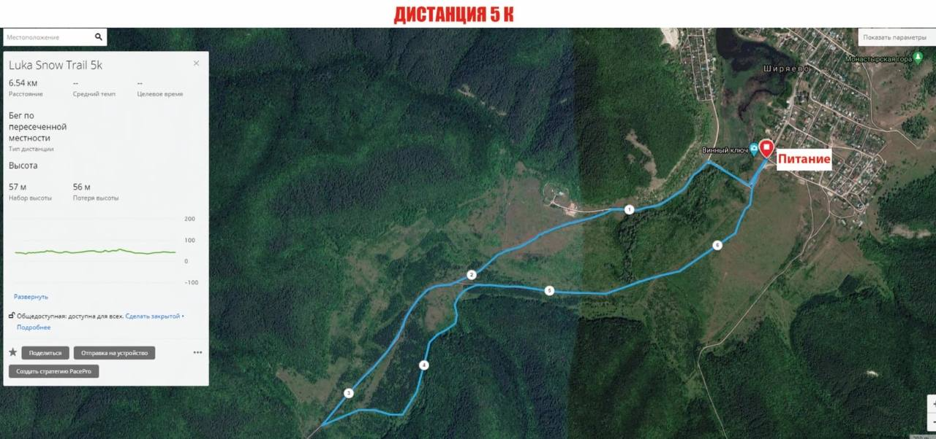

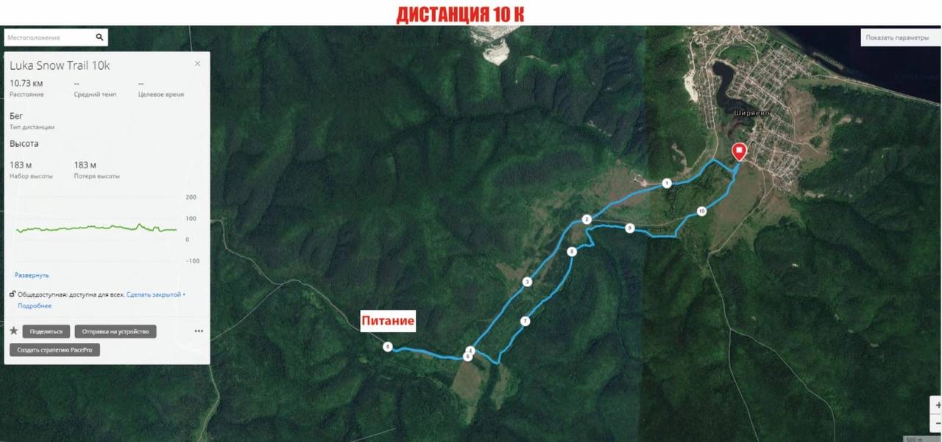
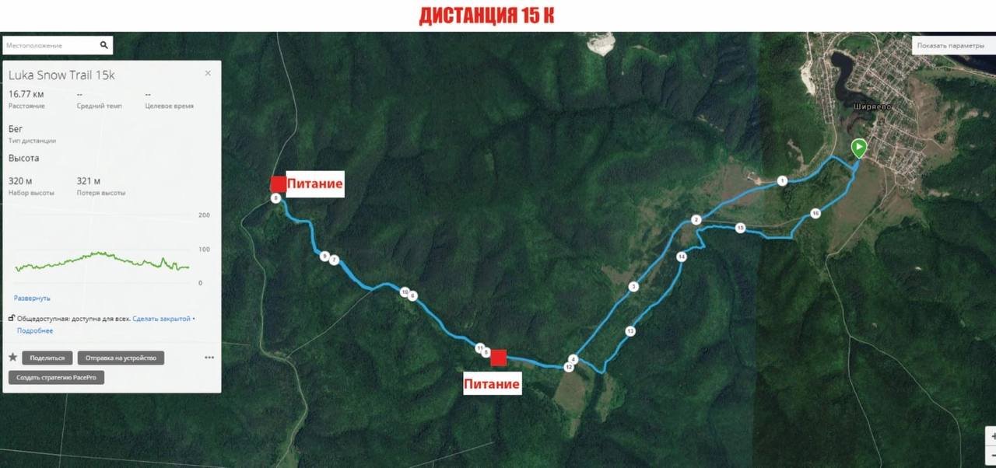
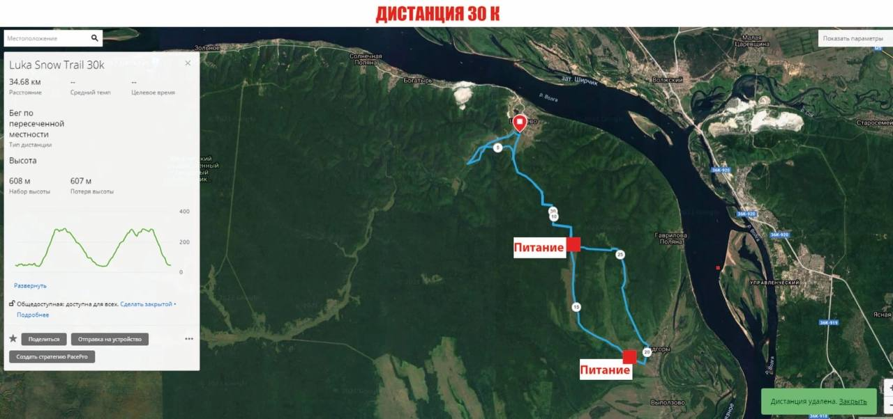
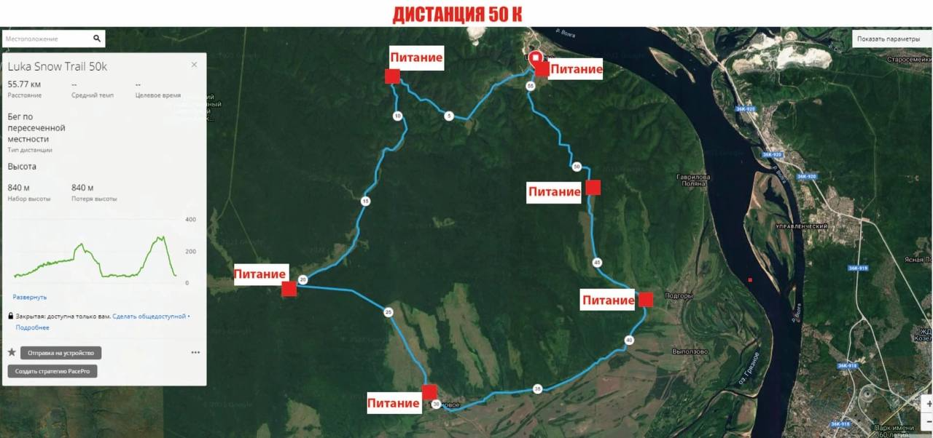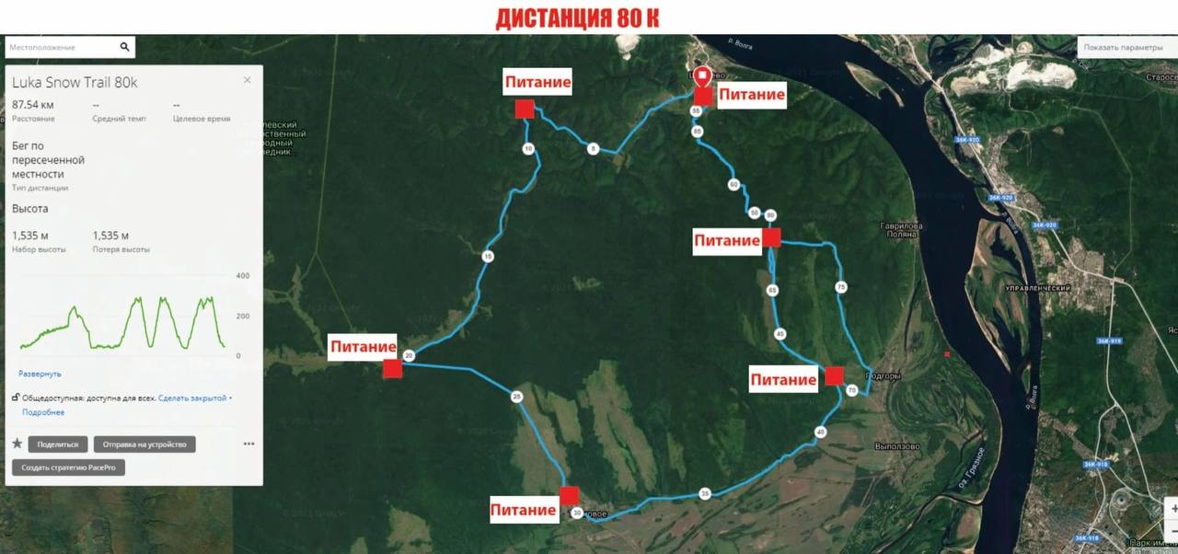

Приложение № 2
Справка

Дана ____________________________________________________________________
в том, что он(а) «_________» __________ 20___ г. прошел(ла) медицинское
обследование, необходимое для участия в соревнованиях.

Заключение терапевта: соматическая патология выявлена, НЕ выявлена.
(нужное подчеркнуть)

Противопоказания к занятиям _____легкая атлетика (бег), трейлраннинг
(нужное подчеркнуть)
Заниматься Легкой атлетикой (бегом), трейлраннингом не противопоказано.
(нужное подчеркнуть)

Обследуемый допущен к старту на ____________________ км

Справка действительна в течение 6 месяцев

Врач _________________________/_________________________________/
(подпись) (ФИО)
Дата МП медицинского учреждения

Приложение № 3

Согласие родителей (законных представителей) на участие несовершеннолетнего в соревновании
Я,____________________________________________________________________________________
(Ф.И.О. родителя / законного представителя полностью)
родитель/законный представитель (нужное подчеркнуть) ____________________________________________________________________________________
(ФИО несовершеннолетнего участника соревнования полностью)
(далее – «Участник»), _______________ года рождения, на основании свидетельства о рождении серия ___________номер __________, выданный «___» ____________ г. _________________________________ ОЗАГС г. ___________________________________________,
______________________________________________________________________________________
(номер и дата постановления о назначении опекуном/попечителем, договора о передаче на воспитание приемным родителям, реквизиты должностного удостоверения руководителя дома ребенка, детского дома, других аналогичных воспитательных учреждений и учреждений социальной защиты с реквизитами приказа о зачислении ребенка)
зарегистрированный по адресу: __________________________________________________________
_____________________________________________________________________________________, добровольно соглашаюсь на участие моего ребёнка (опекаемого) в зимнем трейлранниговом забеге «Лука ULTRA TRAIL SNOW» на дистанции 10 К/ 5 К/ детский забег (600 м) (нужное подчеркнуть), далее по тексту – «Соревновании», проводимом АНО ЦОСПМ «ВОЛГАМЭН», 20 марта 2022 года:
1. Я осознаю, что участие моего ребёнка (опекаемого) в данном виде соревнований, при наличии у моего ребёнка (опекаемого) противопоказаний врачей, может привести к негативным последствиям для его здоровья и жизни.
2. Я подтверждаю, что мой ребёнок (опекаемый) имеет необходимый допуск врачей для участия в данном виде соревнований, что подтверждается прилагаемой справкой о допуске к вышеуказанному забегу на дистанцию 10 К/ 5 К/ детский забег (600 м) (нужное подчеркнуть).
3. Я принимаю всю ответственность за травму, полученную мной и/или моим ребёнком (опекаемым) по ходу Соревнования не по вине Организаторов (включая, но, не ограничиваясь случаями причинения травм вследствие несоблюдения предъявляемых требований к участникам Соревнования и неосторожного поведения участника во время Соревнования), и не имею права требовать какой-либо компенсации за нанесение ущерба от Организаторов Соревнования.
4. Если во время Соревнования с ребёнком (опекаемым) произойдет несчастный случай, прошу сообщить об этом ______________________________________________________________________
________________________________________________________________________.
(указывается кому (ФИО) и номер телефона)
5. Я обязуюсь, что я и мой ребёнок (опекаемый) будем следовать всем требованиям Организаторов Соревнования, связанным с вопросами безопасности и условиями допуска к Соревнованиям.
6. Я самостоятельно несу ответственность за личное имущество и имущество моего ребёнка (опекаемого), оставленное на месте проведения Соревнования, и в случае его утери не имею право требовать компенсации от Организаторов Соревнований.
7. В случае необходимости я готов воспользоваться медицинской помощью, предоставленной̆ мне и/или моему ребёнку (опекаемому) Организаторами Соревнований.
8. Я подтверждаю, что я и мой ребёнок (опекаемый) с Положением о проведении Соревнования ознакомлены.
9. Я согласен с тем, что выступление моего ребёнка (опекаемого) и интервью с ним и/или со мной может быть записано и показано в средствах массовой информации, а также записано и показано в целях рекламы без ограничений по времени и формату; я отказываюсь от компенсации в отношении этих материалов.
10. Я подтверждаю, что решение об участии моего ребёнка (опекаемого) принято мной осознанно без какого-либо принуждения, в состоянии полной дееспособности, с учетом потенциальной опасности данного вида спорта.
________________________________________________ / ______________________ /
(ФИО родителя / законного представителя) (подпись)
«____» ______________202__ г.
Приложение № 4
Я_______________________________________________________________
          - ФИО участника
Данным документом подтверждаю, что нахожусь в хорошей физической форме, прошел(шла) медицинское освидетельствование и не имею медицинских противопоказаний для участия в __________________________________________________________________«____»__________202___ года
Я нахожусь в здравом уме и твердой памяти и подтверждаю все риски, сопряженные с участием в соревновании (бег по снегу на пересеченной местности) осознаю все риски, связанные с данным событием и понимаю, что забег требует серьезной спортивной подготовки.
Я осознаю, что в результате моего участия могут наступить неблагоприятные последствия для моего здоровья. Я принимаю на себя всю ответственность за возможные травмы и прочие последствия несчастных случаев, которые могут произойти со мной во время забега, в т.ч. и особо тяжкие последствия. Ответственность за собственную безопасность здоровья несу самостоятельно.
При несчастном случае во время или после соревнований, получении травмы или получения физического ущерба, я добровольно и заведомо отказываюсь от каких-либо материальных и иных претензий и требований к организаторам открытого легкоатлетического забега. Данный отказ от претензий распространяется на моих возможных наследников и опекунов.
Я подтверждаю, что ответственность за любые возможные травмы, приступы нездоровья и смерть, произошедшие во время спортивных мероприятий, возлагаю на себя.
Я выражаю согласие на обработку АНО «ЦОПСМ ВОЛГАМЭН» своих персональных данных, то есть совершение в том числе следующих действий: обработку (включая сбор, систематизацию, накопление, хранение, уточнение (обновление, изменение), использование, обезличивание, блокирование, уничтожение персональных данных), переданных мной при регистрации при регистрации на мероприятие, при этом общее описание вышеуказанных способов обработки данных приведено в ФЗ No152 от 27.07.2006 г., а также на передачу такой информации третьим лицам , в случаях, установленных нормативными документами вышестоящих органов и законодательством
Я ознакомлен(а) с положением и регламентом забега, и осознаю, что при их нарушении могу быть дисквалифицирован(а)
Я ознакомился(ась) с данным документом и понял(а) его смысл

Дата заполнения « » _______________________ 202___ г.

Личная подпись _________________________/_____________________/

